Mòdul: Xarxes Locals – UF1: Introducció a les xarxes locals | Activitat 1.13
Nivell – Cicle SMX 1er | Curs: | 2023/2024

Grup:  Cognoms i noms: | Grup 1 (B2)  Victor Alvarez, Roc Igual i Hèctor Galindo | Data: | 11/12/2023

Activitat 1.13 – Armari Rack

Llegeix tot l’enunciat abans de començar. Entrega en format pdf.
Guarda l’original perquè formarà part de la documentació del projecte.

Armaris de connexió, Network Racks

La instal·lació de la xarxa no només està formada per cables i connectors, també cal fixar-los als elements arquitectònics i fer-los conviure amb instal·lacions elèctriques, d’aigua, aire condicionat...
En instal·lacions professionals els equips de comunicacions s'instal·len en armaris especialitzats que tenen unes mesures estandarditzades.
Per a muntar i fixar els components amb una amplada de 19 polsades, mentre que poden tenir una alçada variable, que es mesura en unitats «U», que és l’alçada d’un dels elements que hi muntem a dins, com un switch, un router, un servidor... és equivalent a 3 cargols de rosca (3 forats) i a 1,75 polsades.
Dins l’estructura metàl·lica d’aquests armaris anirem col·locant els elements electrònics i de connexió de la nostra instal·lació, de forma que queden de forma ordenada i segura.
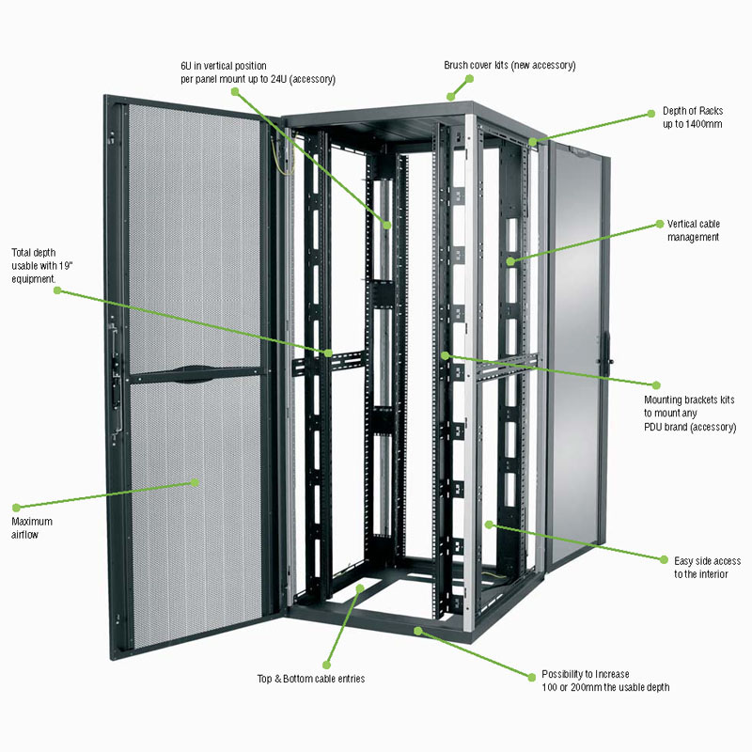
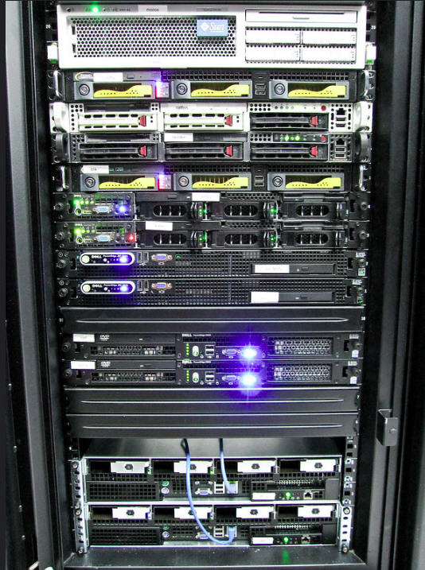

Els armaris solen ser tancats, amb una porta frontal que pot ser transparent o de reixeta, i una porta al darrera per accedir més fàcilment al cablejat posterior, i també poden tenir portes o panells laterals desmuntables. Per augmentar la seguretat, aquestes portes i panells es portes es poden tancar amb clau.
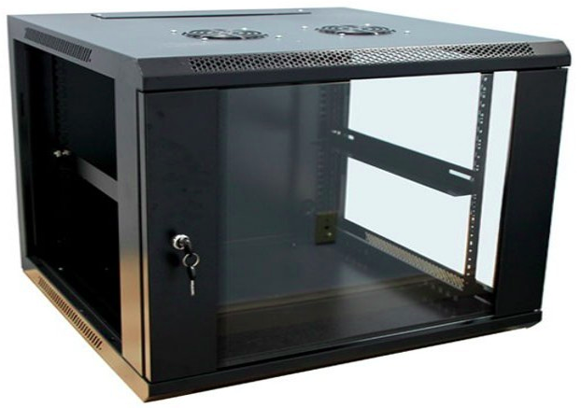
Per millorar la ventilació interna solen portar apertures de ventilació frontal, lateral i superior, on sovint s'instal·len ventiladors per augmentar la refrigeració.
Si són armaris petits, de 6U a 12U, es poden muntar a la paret, ocupant així menys espai a la sala.
Si són més grans, degut a l'enorme pes dels equips que contenen, és preferible tenir-los a terra, on porten suports anivellables i/o rodes per poder-los desplaçar més fàcilment.

La organització interna de l’armari és lliure per a cada projecte, però hi ha una sèrie de recomanacions:
- posar els dispositius més pesats a la part de baix, com el SAI o els servidors.
- deixar separacions entre equips que s'escalfin molt per facilitar la refrigeració entre ells,
- etiquetar els cables, els ports dels equips i els patch panels.
- organitzar correctament els cables amb ganxos organitzadors verticals, horitzontals i/o
brides.
- es poden utilitzar safates fixes o extraïbles per dispositius amb mides no estàndard, com un router petit, un teclat...

Exemple de la disposició dels dispositius en un rack de 42U:
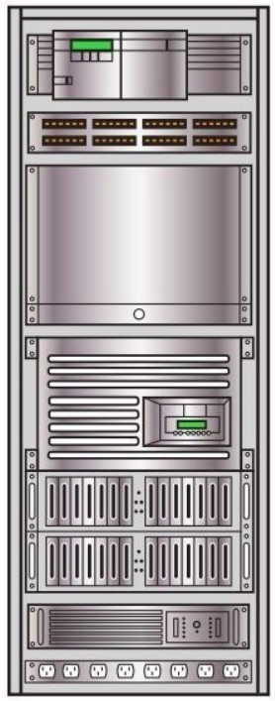
- Router (4U).
- Switch (2U).
- Monitor per rack de 19" (10U).
- Teclat en calaix o safata extraïble (1U).
- Servidor (8U).
- Cabina de discs (6U).
- SAI (2U).
- Endolls (poden anar per dins de l'armari).

Panells de connexió Patch Pannel

Tots els cables de la nostra instal·lació acabaran al nostre armari en forma de:
-Cablejat frontal: D’aquesta manera els cables acaben amb un connector rj45 que es connecta directament al seu dispositiu, com el switch. No és recomanable perquè no és flexible: si s’espatlla un port del dispositiu i hem de canviar la col·locació del cable s’ha de reorganitzar.
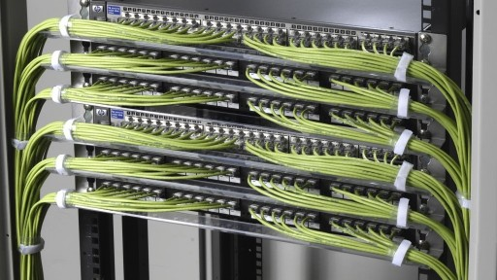
- Cablejat posterior amb patch pannel: És més flexible i fàcil de modificar, ja que els cables acaben en una connexió fixe al patch pannel per la part posterior, i es connecten per la part frontal mitjançant un cable curt fins al seu dispositiu. Si hi ha canvis, només hem de canviar de lloc aquest cable curt.
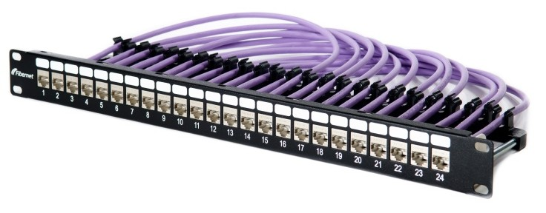
Aquests patch pannel contenen una serie de rosetes que poden ser fixes, formant un sol element...
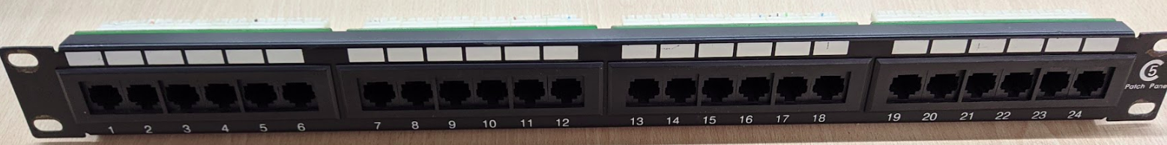
...o estar format per una estructura metàl·lica amb rosetes intercanviables, que en facilita el manteniment.
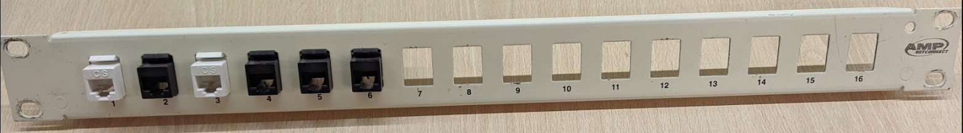

Quant més cables hi ha, més interessant és la utilització del patch pannel. A la imatge es mostra la part posterior, on arriben tots els cables, i la part frontal, on connectem amb un cable curt anomenat fuetó des del patch pannel al switch o element corresponent.
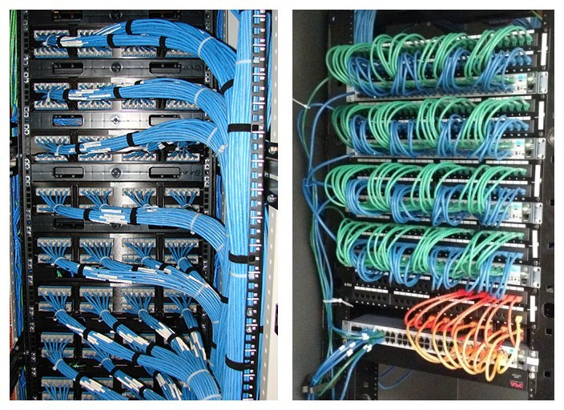
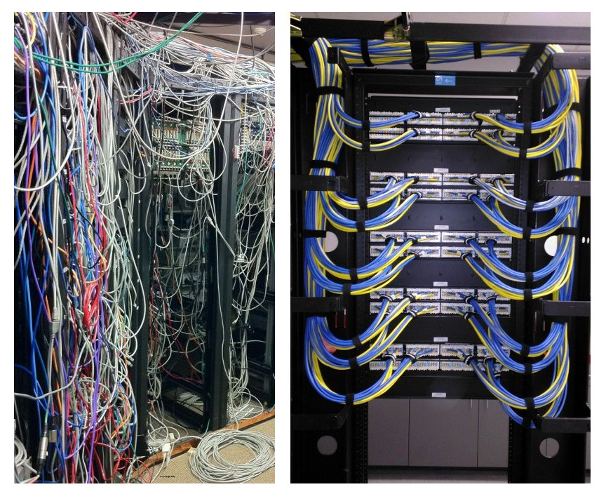
Val la pena dedicar una mica més de temps per cablejar correctament l'armari, «pentinar» els cables i utilitzant brides si cal per que quedi perfectament organitzat i etiquetat.
Si no es fa així. és més fàcil que es produeixin problemes i que siguin molt més complicats de resoldre.

Etiquetatge.

Per identificar els element de la xarxa es realitza el seu etiquetatge.
En els cables: a cada extrem, indicant origen i destinació.
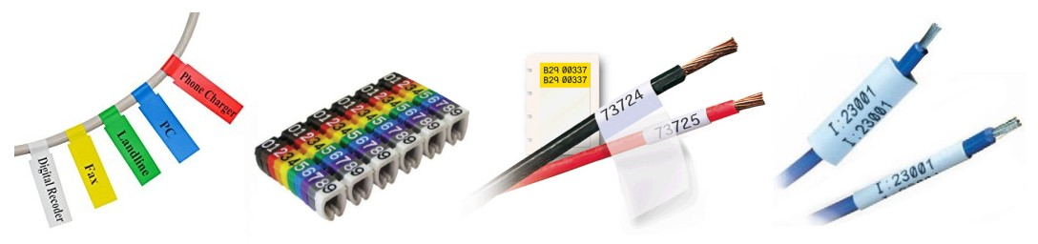
En el patch pannel i el switch, indicant el component i la toma.
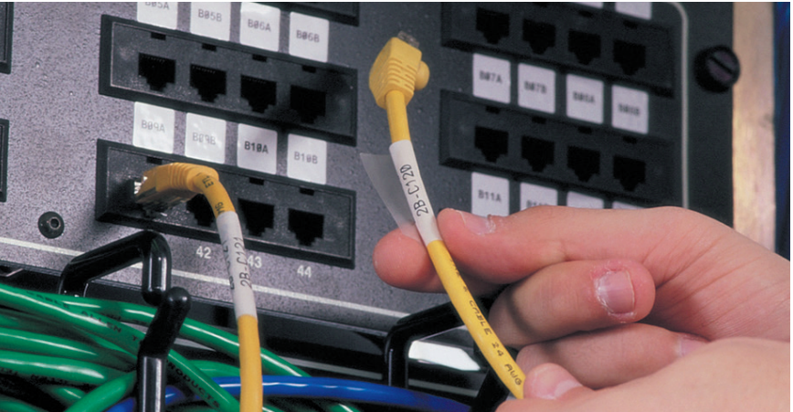
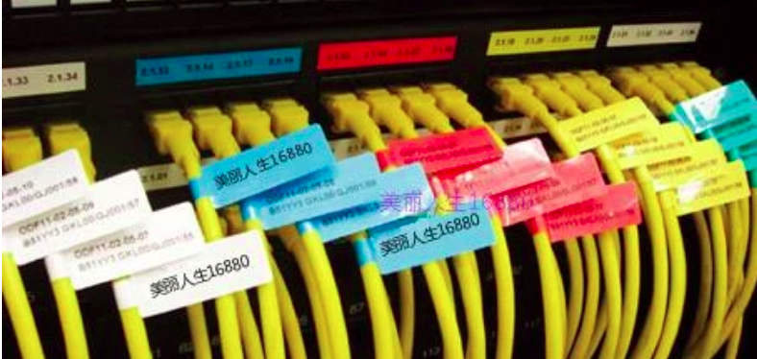

Recomanacions d'etiquetatge
- És recomanable utilitzar nomenclatures neutres, per exemple indicant un número de sala i de connector.(No posar el nom de la persona)
- Als cables, és recomanable posar l'identificador d'on comença i on acaba el cable a la mateixa etiqueta.
- Si hi ha molts cables que comencen i acaben al mateix lloc, es poden identificar amb una única etiqueta, encara que després cal identificar les puntes de cada cable.
- Sempre és millor utilitzar una etiquetadora que fer-ho a mà: es millora la llegibilitat i la durabilitat.
La normativa que regula els estàndards de l’etiquetatge és la ANSI 606 C, i te en compte els aspectes més complexos per tot tipus d'instal·lacions.
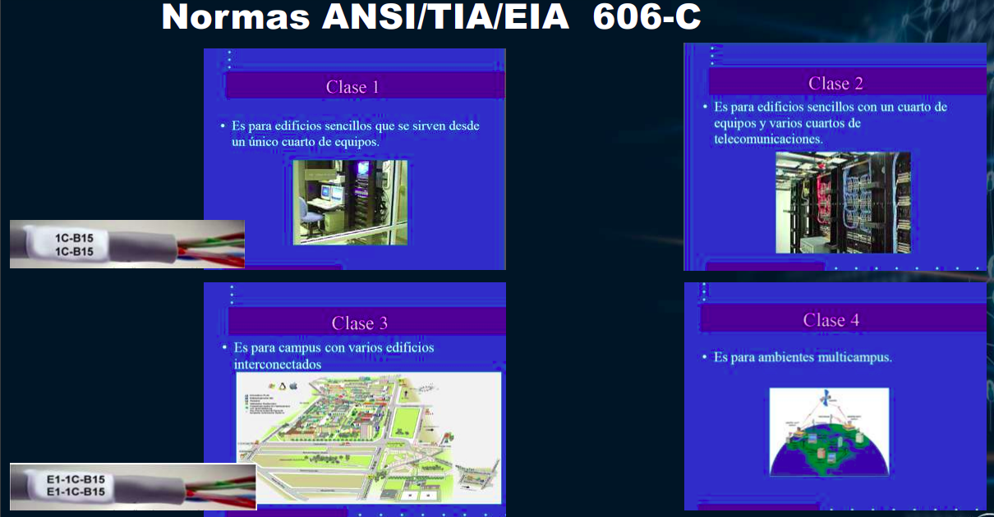

Vídeos a visualitzar:

1.- Tipus de rack
2.- Components dins el rack
3.- Gestió de la temperatura
4.- Dimensionar un rack
5.- Mesures estandaritzades
6.- Com mantenir els cables organitzats
7.- Com crimpar una roseta
Activitat :
1. Muntatge d’un armari «rack».
Pren fotografies dels passos conforme els vas realitzant.
Reserva 20 minuts al final per fer el punt 6 de desmuntar.

Per cada alumne...

1.1. Agafa un cable i etiqueta els dos extrems: De roseta_N a patchPannel_Y

1.2. Connecta els dos extrems del cable: un a una roseta i l’altre al patch pannel.
(Mínim 1 cable per cada persona de l’equip)

A fer en grup...
1.3. Munta l’armari de connexió amb els següents elements:
- Un patch pannel de rosetes fixes
- Un patch pannel de rosetes intercanviables
- Un element de «pentinar» cables
- Dos switch
- Una safata per components petits no enracables
- Una regleta elèctrica

1.4. Connecta el switch a la regleta elèctrica.
1.5. Connecta un cable (fuetó) des del patch pannel al switch i comprova la connectivitat amb el tester.
(mínim 1 cada persona de l’equip)

1.6. Desmunta l’armari i torna els components a l’armari.
Fes fotografies del procés de muntatge i una al final amb el rack desmuntat.

2. Manual de muntatge d’armari de comunicacions «rack».
Documenta la utilitat, els tipus d’armari, de patch pannel, de components...i explica com realitzar el muntatge, amb quins materials i eines.
Documenta-ho amb imatges preses durant el teu muntatge.

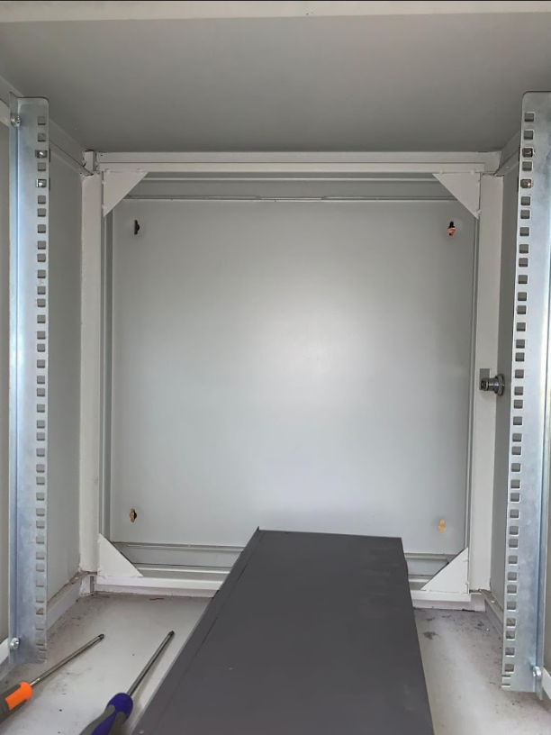En aquesta imatge, es pot observar el rack abans de muntar on es pot apreciar la seva amplitud
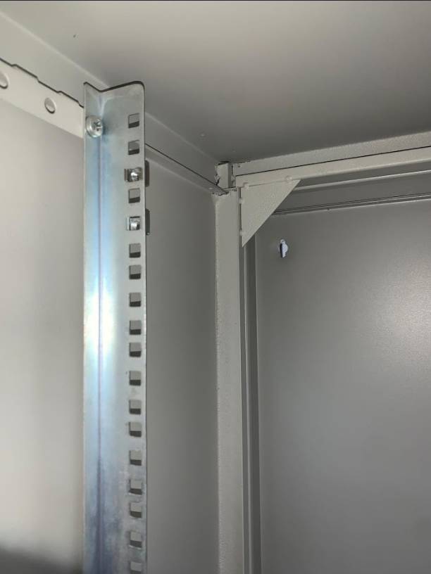En aquesta imatge, es pot observar el ancoratges on posarem els cargols que subjectaran els dispositius de xarxa que hi ficarem en el rack

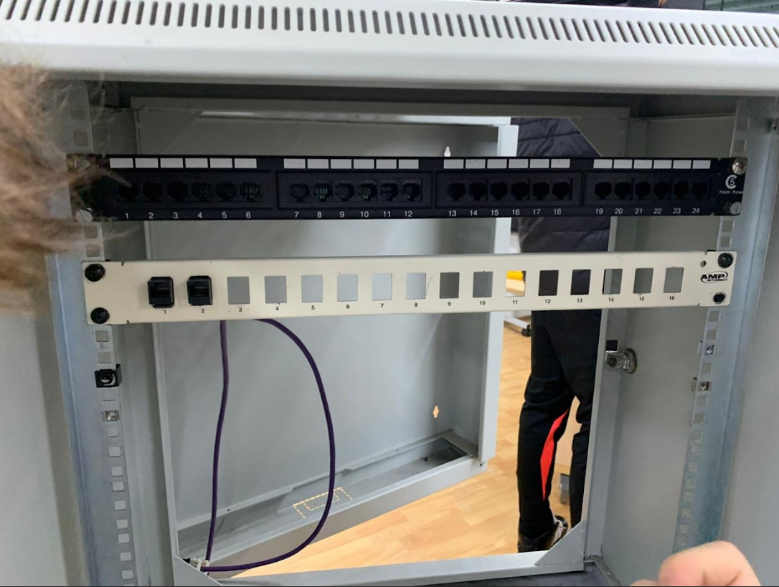En aquesta imatge, es poden veure els dos Patch Panels
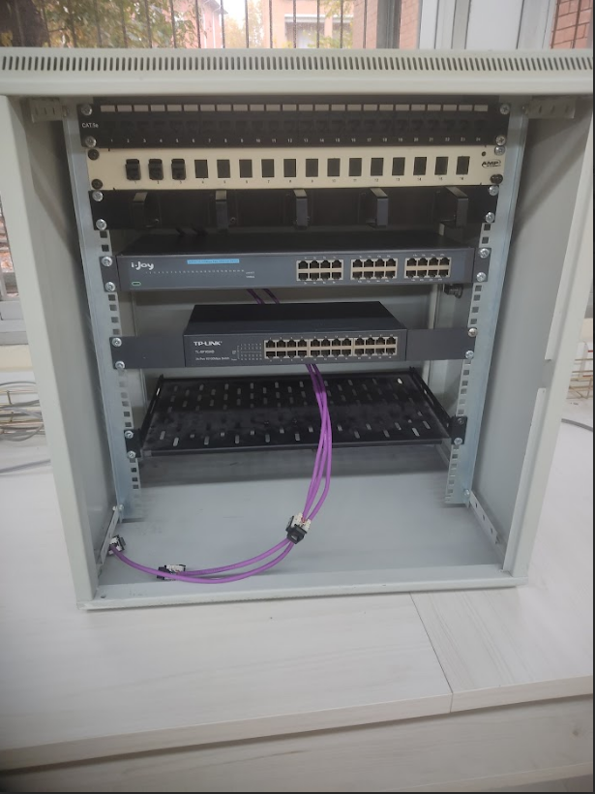En aquesta imatge podem veure tot el rack al complet on podem observar: 2 Patch Panels, 1 passa cables, 2 switches i una safata per posar dispositius amb poc pes (router)

